ALCALDE DE PASTO, EXALTÓ EL TRABAJO DE PASTO DEPORTE Y FELICITÓ A SU EQUIPO, POR LOS TRES GALARDONES OBTENIDOS EN CONCURSO ORGANIZADO POR COLDEPORTES
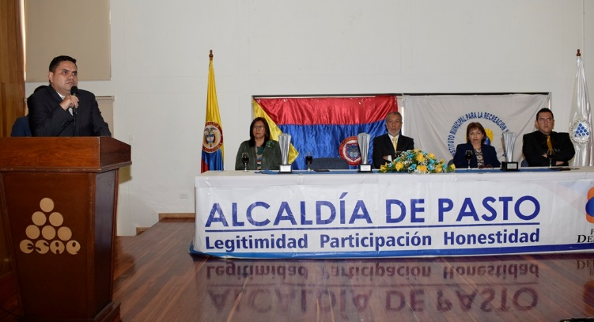
En ceremonia especial, se entregó placas de reconocimientos al Alcalde Pedro Vicente Obando Ordóñez, a integrantes del gobierno local, así como al Director y representantes del Instituto Municipal Pasto Deporte; por los resultados alcanzados en la gala nacional de premios de hábitos y estilos de vida saludable-HEVS, donde se obtuvo tres galardones, a Mejor Gerente de los Entes Deportivos Nacionales, Zarandéate Pasto como el Mejor Programa Municipal de Hábitos y Estilos de Vida Saludable en Colombia, y la estatuilla al mejor video en el marco del Día Mundial de la Actividad Física 2018; que fue producido con el apoyo de la Oficina de Comunicación Social de la Alcaldía de Pasto.
El Alcalde de Pasto, Pedro Vicente Obando Ordóñez, felicitó a todo el equipo de Pasto Deporte y aseguró que a través de los galardones se reconoce un trabajo y se establece un nuevo compromiso, para seguir fortaleciendo los distintos programas y ampliar la cobertura en la próxima vigencia. “Se está llegando a la zona rural y urbana, con la vinculación de personas de todas las edades; quienes ha visto en los programas del Instituto, la oportunidad de tener hábitos de vida saludables”, destacó.
En la misma jornada se presentó la Política Pública del Deporte, la Recreación y la Actividad Física para los próximos 10 años que fue construida con el apoyo de la Escuela Superior de Administración Pública ESAP, al respecto el Director de Pasto Deporte, Pedro Pablo Delgado Romo; dio a conocer que este es el resultado de más de 18 mesas de trabajo donde participaron los actores del deporte, la recreación y la actividad física. “El propósito es dejar la aprobación de este texto para que la próxima administración trabaje bajos estos parámetros y se garantice la continuidad de los programas”.
El funcionario invitó a los líderes de los diferentes sectores de la zona urbana y rural, para que continúen vinculándose a todos los programas que lidera el Instituto Municipal Pasto Deporte, realizando su solicitud en las oficinas, ubicadas en el Coliseo Sergio Antonio Ruano.
Información: Director Pasto Deporte Pedro Pablo Delgado Romo. Celular: 3002987880 pedrodelgado1982@gmail.com
Somos constructores de paz

CON ÉXITO SE LLEVÓ A CABO LA INSTALACIÓN DEL COMITÉ TERRITORIAL DE PREVENCION EN EL MUNICIPIO DE PASTO
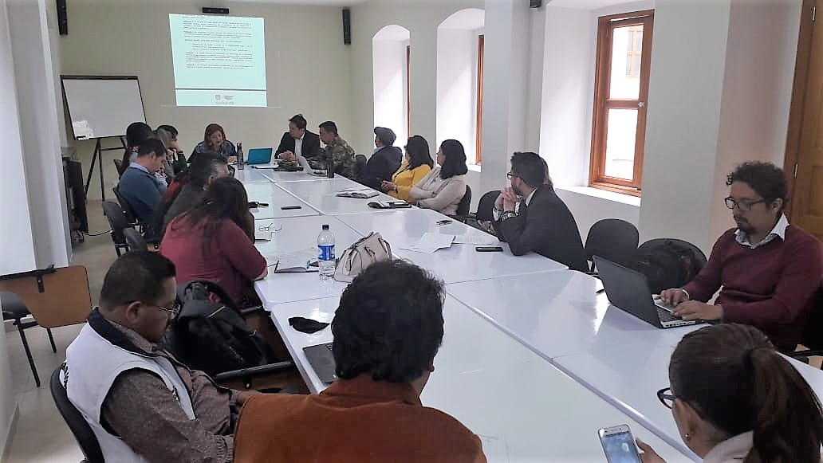
La Alcaldía de Pasto, a través de la Secretaría de Gobierno realizó con éxito la instalación oficial del comité territorial de prevención con fundamento en el artículo 2.4.3.9.1.4 ‘Comités Territoriales de Prevención’ del Decreto 1581 de 2017, con la finalidad de articular, coordinar e impulsar la política pública de prevención de violaciones a los derechos a la vida, integridad, libertad y seguridad de personas, grupos y comunidades bajo los criterios del enfoque diferencial.
La Secretaria de Gobierno Carolina Rueda Noguera, manifestó que durante la instalación del comité de prevención, se trabajó en varios temas que van encaminados a la construcción del plan de acción del mismo, “es un comité supremamente importante porque a través de él se generan las rutas de atención y de prevención para todas las personas en condición de amenaza, también desarrollamos todo lo concerniente a la política pública de prevención de violaciones a los derechos a la vida, integridad, libertad y seguridad de personas, grupos y comunidades”.
De la misma manera la funcionaria indicó que este comité contó con la participación de las diferentes entidades e instituciones que lo conforman como: Ejército Nacional, Personería Municipal, Procuraduría Provincial, Gobernación de Nariño, la Unidad Nacional de Protección y ARN con quienes se hizo la jornada de trabajo, encaminada a la construcción del plan de acción el cual se tendrá elaborado en las próximas sesiones.
“El plan de acción va encaminado articular a todas las instituciones que hacen parte de este comité con el fin de activar todo lo que tiene que ver con las rutas de prevención a estas personas y comunidades, igualmente crear la ruta de atención puntual para la prevención en estos casos, así mismo se socializó una matriz con los objetivos básicos del decreto 1581 de 2017 para que cada institución participe y continuemos articulando las acciones para sacar adelante el plan de acción”, enfatizó la secretaria.
Por su parte, el Comandante del Batallón de apoyo y servicios para el combate Número 23, Teniente Coronel Carlos Chamorro Huertas, manifestó, “para nosotros como Ejército Nacional es un honor y es importante tener la participación en esta instalación, ya que somos una herramienta esencial en la prevención del delito, no solamente conteniendo el delito sino que también tenemos la posibilidad de participar de la mejor forma en la prevención de estas clases situaciones que se presentan con las amenazas a todas las personas, líderes y comunidades en departamento de Nariño”.
Información: Secretaria de Gobierno, Carolina Rueda. Celular: 3137652534.
Somos constructores de paz

EN EL CONCEJO DE PASTO SE CUMPLIÓ ÚLTIMA MESA DE TRABAJO PARA LA CONCERTACIÓN DE DECRETO QUE REGULA LA CIRCULACIÓN DE VEHÍCULOS PESADOS, CARGUE Y DESCARGUE
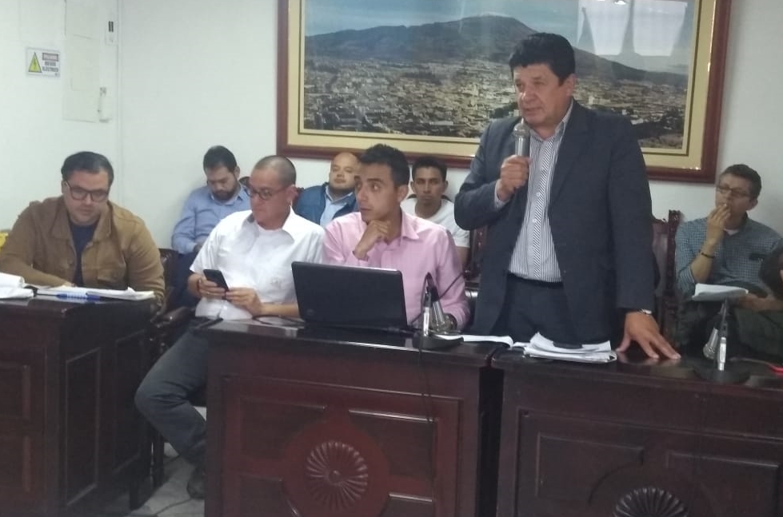
En las instalaciones del Concejo de Pasto, se llevó a cabo este lunes la última mesa de trabajo en aras de concluir la concertación entre el sector comercio, comunidad y la Secretaría de Tránsito y Transporte del Decreto 0324, expedido por la Alcaldía Municipal para regular y condicionar la circulación de vehículos de transporte de carga y la actividad de cargue y descargue en la ciudad, y el cual actualmente se encuentra en su fase pedagógica y de divulgación y una vez queden incluidos y aprobados todos los ajustes contemplados, iniciará con su aplicación y los procesos sancionatorios a que haya lugar.
En el encuentro se socializaron los ajustes de esta medida que se han venido construyendo entre el gremio de comerciantes, encabezados por la directora ejecutiva de Fenalco, Eugenia Zarama, la Administración Municipal, concejales y voceros de la comunidad; con el propósito de fijar un decreto que contemple las solicitudes del sector comercial pero sin afectar la movilidad de la capital nariñense.
Esta propuesta será socializada posteriormente con el alcalde Pedro Vicente Obando.
"Este es un proceso que se ha venido concertando desde el mes de febrero, y hay unos avances muy significativos como los avances en la organización de logística de carga, y establecer unos horarios y unas determinadas vías para la circulación de los vehículos pesados", expresó el Secretario Luis Alfredo Burbano.
Por su parte la directora de Fenalco, Eugenia Zarama, destacó la voluntad de la Administración local para avanzar de manera conjunta con los diferentes gremios en la construcción del decreto.
Ángela Vallejos, gerente regional de Servientrega, dijo que el ejercicio de las mesas de trabajo ha sido fundamental, pues se ha promovido la idea de construir ciudad de forma conjunta y con responsabilidad social.
Cabe destacar que el propósito de esta medida es mejorar la movilidad en el municipio, proteger la malla vial, reducir los niveles de contaminación y prevenir la siniestralidad vial, entre otros temas.
En el recinto además hicieron presencia el subsecretario de Movilidad, Luis Armando Merino, concejales, comerciantes, empresarios y voceros de la comunidad, entre otros asistentes.
Información: Secretario de Tránsito, Luis Alfredo Burbano Fuentes. Celular: 3113148585
Somos constructores de paz

ALCALDÍA DE PASTO REALIZA DIAGNÓSTICO DE PRODUCCIÓN PARA APOYAR LA PRODUCCIÓN DE TRUCHA
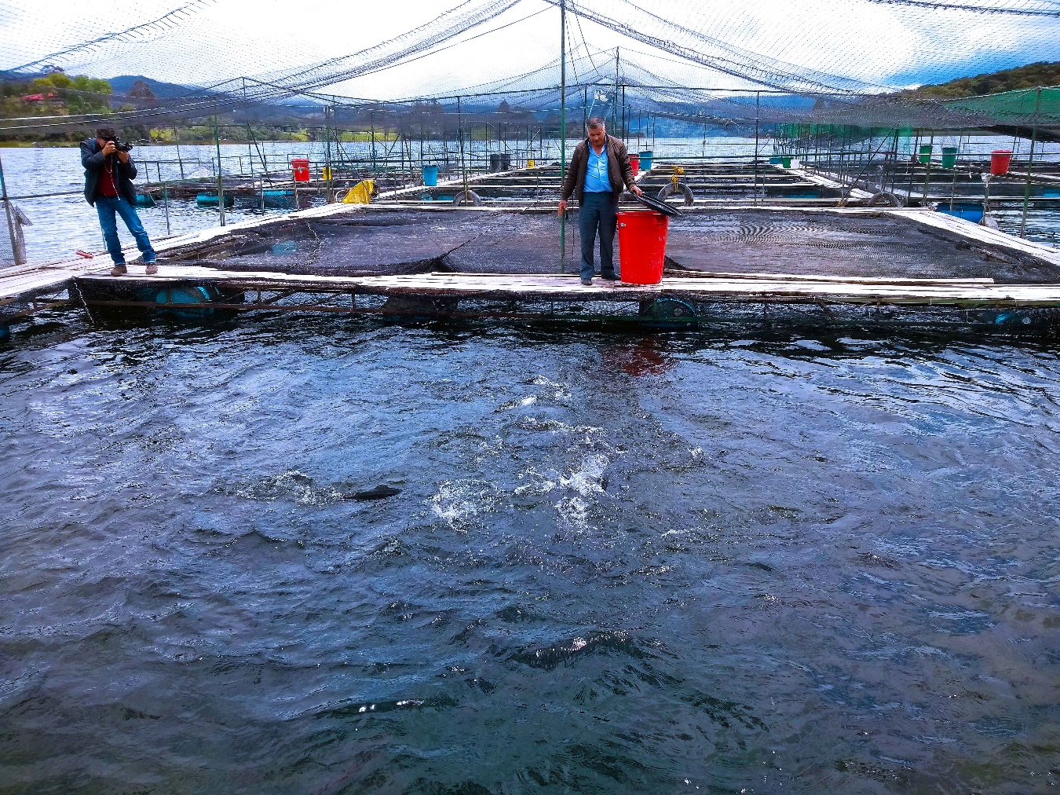
Con la socialización del diagnóstico piscícola de Pasto realizada en el corregimiento de El Encano, la Administración Local a través de la Secretaría de Agricultura continúa apoyando a los productores de trucha del municipio, dando a conocer el estado actual de la línea acuícola, estableciendo así las fortalezas y debilidades de esta actividad.
El Secretario de Agricultura Luis Felipe Bastidas dijo, “lo que se busca con esta valoración es un acercamiento entre las 570 familias dedicadas a esta actividad y la institucionalidad, para realizar una economía de escala ya que cada uno hace su producción, procesamiento y comercialización de forma individual, lo que dificulta el rendimiento y manejo técnico del producto”, aseguró.
De igual forma Diego Chaves, Ingeniero Acuícola al servicio de la Secretaria de Agricultura manifestó, “este tipo de diagnóstico es fundamental para tener un conocimiento real de cuántas toneladas se están produciendo mensual y anualmente, determinar un promedio de mortalidad que se está dando en todos los proyectos de trucha y cuánto tonelaje se está comercializando, además de las posibilidades de hacer compromisos de comercialización con entidades nacionales y/o internacionales”.
Los productores de truchas también reconocieron la importancia de este proceso ya que son ellos quienes suministran la información y la Secretaría de Agricultura es la encargada de recopilarla, analizarla y socializarla. “Esto nos ayuda para empezar a potencializar la producción de trucha, que en este momento va en aumento y así mismo, el consumo de este producto debe aumentar” afirmó Janeth Palacios, productora.
El diagnóstico de producción de trucha en el municipio de Pasto fue realizado por la Secretaria de Agricultura, el ICA, proyecto de la AUNAP, ejecutado por la Universidad del Magdalena y le apunta a incrementar la productividad del sector rural objetivo contemplado en el Plan de Desarrollo Pasto Educado Constructor de Paz, de igual forma la Administración Municipal invita a toda la comunidad a consumir este alimento regional apoyando al productor nariñense.
Información: Secretario de Agricultura Luis Felipe Bastidas Duarte. Celular: 3146184635

Somos constructores de paz

SECRETARÍA DE GOBIERNO TRABAJÓ EN EL PLAN DE PREVENCION PARA LA CELEBRACION DE HALLOWEEN EL DIA 31 DE OCTUBRE
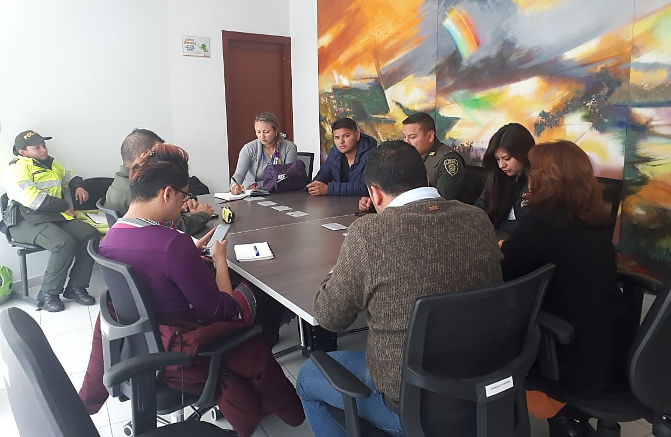
La Alcaldía de Pasto, a través de la Secretaría de Gobierno y en articulación con la Policía Metropolitana de Pasto y su especialidad de Policía de Infancia y Adolescencia, trabajó en un plan de acción para la realización de diferentes operativos de control y prevención para el 31 de octubre con respecto a la celebración del Día de los niños en el Municipio.
Gabriel Jaime Gaviria, intendente de la Policía Metropolitana, manifestó que en articulación con la Alcaldía de Pasto, se realizarán varios operativos de control y vigilancia el próximo 31 de octubre, “para esta fecha, se tienen programados varios eventos en las instituciones educativas, centros comerciales, y como Policía vamos a prestar el servicio de vigilancia y control estando pendientes de toda situación que se pueda presentar”.
De la misma manera, el intendente hizo unas recomendaciones puntuales a todos los padres de familia, “hay que estar pendientes de sus niños, siempre al cuidado de ellos no descuidarlos porque pueden correr algún riesgo, la idea es que los acompañen y disfruten ese día con sus disfraces”.
Por su parte, el Subsecretario de Convivencia y Derechos Humanos, Víctor Hugo Domínguez, manifestó que desde su dependencia se vienen realizando unos controles permanentes con respecto al Decreto 0188 de 2018 por medio del cual se dictan medidas necesarias para la protección y bienestar de niños, niñas y adolescentes en el municipio de Pasto. “Este decreto se activa todos los fines de semana, viernes y sábados, a partir de las 10:00 pm a 5:00 de la mañana, por eso es importante que todos los padres de familia sepan dónde están sus hijos, sepan que no pueden ingresar después de las 10:00 pm a establecimientos públicos e ingerir bebidas alcohólicas”, recalcó Domínguez.
Así mismo, el funcionario indicó que hay acciones que se han planificado para el 31 de octubre, donde se desarrollarán actividades preventivas con Policía y algunas acciones desde las diferentes estrategias que maneja la Subsecretaria de Convivencia y Derechos Humanos, las cuales van encaminadas a hacer un trabajo de corresponsabilidad con padres de familia e instituciones educativas para garantizar que los derechos que tienen los niños, niñas y adolescentes no se vulneren.
“Para el 31 de octubre es importante recomendar que los niños y niñas que salen a disfrutar de este día estén siempre bajo la supervisión de sus padres o un adulto responsable, desde la Policía de infancia y adolescencia se van a realizar acciones de control en pro de la seguridad y de la sana convivencia pero también es importante que sepan que necesitamos corresponsabilidad por parte de la comunidad" recalcó el funcionario.
Información: Subsecretario de Convivencia y Derechos Humanos, Víctor Hugo Domínguez. Celular: 3183500457
Somos constructores de paz

SECRETARÍA DE SALUD SENSIBILIZA A MAS DE 150 NIÑOS DE LA PLAZA DE MERCADO POTRERILLO EN ACTITUDES POSITIVAS PARA UNA SANA CONVIVENCIA
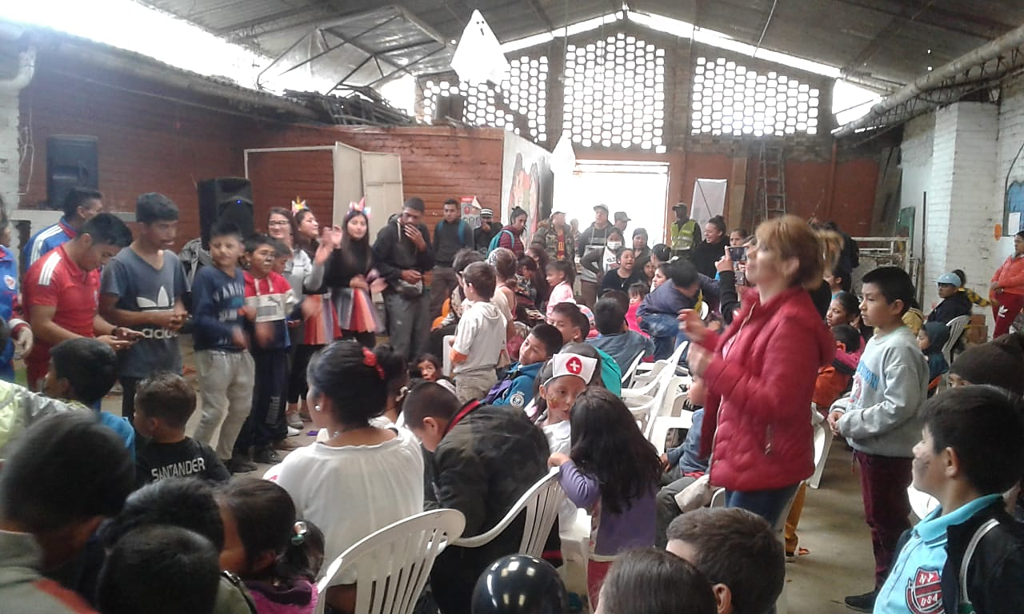
La Secretaría de Salud de la Alcaldía de Pasto, a través de la estrategia de movilización social Ciudad Bienestar, aprovechando el mes de los niños, logró reunir el 27 de octubre a más de 150 niños y niñas de la Plaza de mercado El Potrerillo, para transmitir, por medio de actividades lúdicas y recreativas, la importancia de las buenas relaciones interpersonales, que les ayudará a la sana convivencia y a su desarrollo humano.
Esta sensibilización la lidera el colectivo cívico de la plaza de mercado Potrerillo, que ha capacitado y preparado a las personas con un liderazgo propositivo, que propenderá por velar la salud, educación y recreación de la población de esta plaza. Este Grupo está constituido por un grupo de líderes, a quienes la Secretaría de Salud, de la mano de sus acciones colectivas, ha venido capacitando y preparando desde el 2004, año en el que se creó.
En esta oportunidad, el Colectivo Cívico de la Plaza de Mercado, realizó una jornada denominada “Endulzando Corazones “, donde los protagonistas fueron los niños y las niñas de la plaza de mercado; a esta actividad, se sumaron varias instituciones, entre ellas la Policía Comunitaria , IU CESMAG, con estudiantes de la facultad de Educación Física y Preescolar, la fundación Abrázame, y otros grupos culturales, que lograron mediante juego y la lúdica, afianzar y fortalecer actitudes propositivas, como los buenos modales y las reglas del juego limpio, mejorando las relaciones colectivas y el bienestar de todos los participantes.
Información: Secretaria de Salud Diana Paola Rosero. Celular: 3116145813 dianispao2@msn.com

Somos constructores de paz

LA ALCALDÍA DE PASTO LANZARÁ ESTE MARTES, TRES DOCUMENTALES ´RELATOS DE VIDA Y DIGNIDAD´
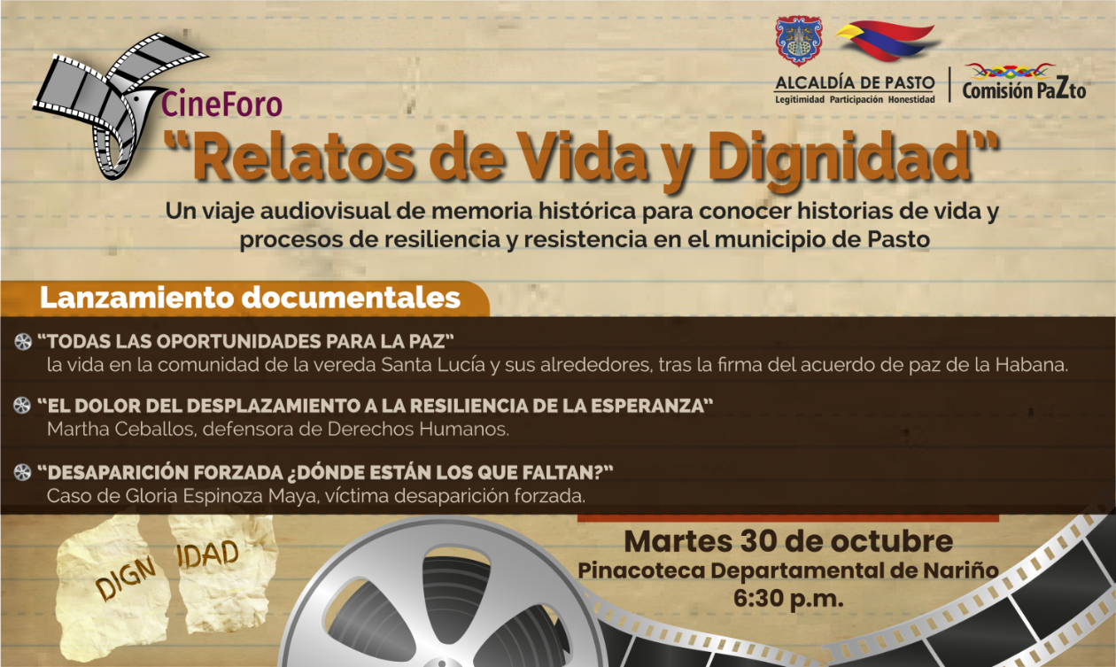
Con el propósito de adelantar acciones en pro de la construcción de paz en el territorio, la Alcaldía de Pasto, a través de la Comisión de Paz y Reconciliación, invita a la comunidad, a participar del cine foro que se llevará a cabo este martes 30 de octubre, en la pinacoteca departamental de Nariño, a partir de las 6: 30 de la tarde, donde serán presentados bajo el eslogan, ‘Relatos de Vida y Disginad´, tres documentales de producción local, que retratan historias de vida de víctimas afectadas por el conflicto armado en el municipio de Pasto. Estos documentales fueron posibles gracias al impulsó y acompañamiento de La Comisión de Paz.
Zabier Hernández Buelvas, coordinador de la Comisión de Paz del municipio, manifestó que una de las prioridades del Administración Municipal es acompañar los procesos de recuperación y visibilización de la memoria histórica de las víctimas afectadas por el conflicto armado en la ciudad de Pasto. “La memoria histórica tiene una importancia fundamental en los procesos de construcción de paz, ya que pone en el centro de acción a las víctimas, brindando una posibilidad de garantizar que la memoria sea una forma de reparación, y a su vez una vía para allanar el camino hacia la reconciliación” Puntualizó Hernandes Buelvas, funcionario de la Alcaldía de Pasto.
Los tres documentales que serán exhibidos por primera vez al público son:
“Todas las oportunidades para la paz”, que relata la historia de vida y desestigmatización del territorio de las veredas Ramos, Naranjal, Santa Lucía y Santa Isabel del corregimiento de El Encano, lugares donde se vivió de manera cruenta el conflicto armado, cuya dinámica social cambió tras la firma de los acuerdos de La Habana.
“Del dolor del desplazamiento a la resiliencia de la esperanza” con Martha Ceballos, defensora de Derechos Humanos de Nariño.
“Desaparición forzada ¿Dónde están los que faltan?”, narra el caso de Gloria Espinoza Maya, víctima de desaparición forzada.
Información: Miembro Comisión de Postconflicto y Paz, Zabier Hernández Buelvas. Celular: 3136575982
Somos constructores de paz

HASTA EL 31 DE OCTUBRE LA SECRETARÍA DE SALUD CELEBRA LA SEMANA DE LA SALUD ORAL
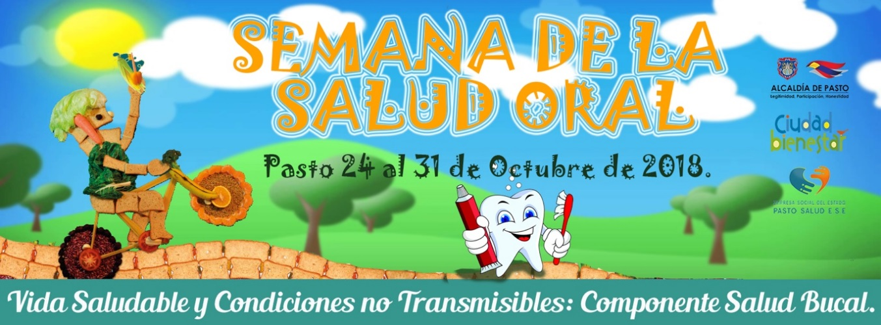
La Secretaría de Salud, a través de la estrategia de movilización social Ciudad Bienestar, y en el marco de la estrategia Tómate la Vida, desarrolla procesos pedagógicos que buscan la construcción de conocimiento, en torno a la salud oral de los niños y niñas de sectores priorizados y que están encaminados al fortalecimiento de hábitos y estilos de vida saludable, a través de actividades lúdico – pedagógicas, que permitan generar procesos de agencia e incidencia en el municipio de Pasto.
Con base en lo anterior, se planteó una propuesta educativa en salud oral, para la promoción de la salud colectiva, en pro de la prevención de enfermedades crónicas en los diversos territorios, en los cuales se planea implementar, a través de metodologías didácticas, esencialmente lúdicas y artísticas, los aprendizajes significativos en los individuos-colectivos, abriendo espacios para la construcción del individuo y luego, confluir en lo colectivo-comunitario.
La Estrategia Tómate la vida, desarrolló un proceso artístico pedagógico con 24 estudiantes de cuarto grado de primaria de la Institución Educativa Municipal Nuestra Señora de Guadalupe en el corregimiento de Catambuco, una actividad, cuya clausura, dio apertura a la Conmemoración de la Semana de la Salud Oral y fue una oportunidad para hacer visible el trabajo elaborado por los niños y niñas de esta Institución.
Dentro de las actividades que se han realizado durante la Semana de la Salud Oral, está lo que se ha denominado “Jugando y cantando por la salud oral”, basado en el tradicional juego “Escalera”, que permite responder preguntas relacionadas con la higiene bucal. Este juego se realizó en la IEM Nuestra señora de Guadalupe del Corregimiento de Catambuco, en el Parque Bolivar y finalizará el 31 de octubre, en la Plaza de Carnaval.
Dentro de estos mismos espacios, se desarrollan diferentes acciones lúdica - pedagógicas, como un Karaoke donde los participantes aprendan la letra de la canción “La Boquita”, que hace referencia al autocuidado en torno a la higiene bucal; igualmente se ha montado una exposición fotográfica llamada “expone tu sonrisa” y un concurso Municipal, nombrado “Tomate una Selfie”. Este es un concurso virtual, a través de Facebook y WhatsApp, que busca hacer partícipe a la mayor cantidad de personas del municipio, mostrando su mejor sonrisa. La foto con mayor cantidad de “me gusta”, se hará acreedora a un premio sorpresa. La premiación se realizará el día de cierre de la semana se Salud Oral.
Estos espacios, permiten la participación ciudadana, tanto para gestar y fortalecer accionares pedagógicas enmarcadas en la salud colectiva, como espacios de encuentro para el diálogo y la reflexión, sobre determinados temas que inciden crucialmente en la vida de las personas, como es el caso de la salud oral, de ahí la importancia de la articulación interinstitucional, que apoye los procesos educativos, reforzando la asistencia desde las buenas prácticas, para mantener la salud oral hasta la intervención odontológica, todo esto a través de la capacitación y la implementación de buenas prácticas.
Información: Secretaria de Salud Diana Paola Rosero. Celular: 3116145813 dianispao2@msn.com

Somos constructores de paz

EN LA ESCUELA DE ARTES Y OFICIOS, SE OFRECERÁN SERVICIOS DE MANICURE Y PEDICURE A BAJO COSTO
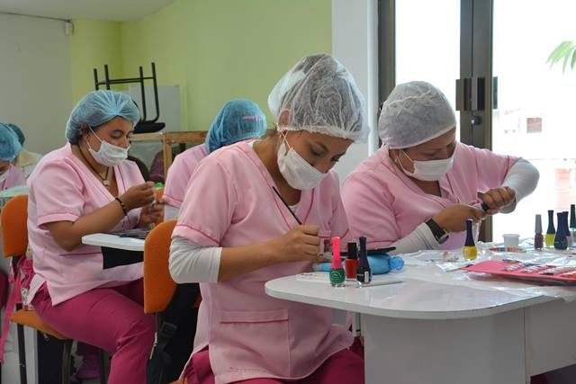
Hasta inicios del mes de diciembre, las estudiantes de la línea de manicure y pedicure de la Escuela de Artes y Oficios, ofrecerán los servicios de limpieza y decoración a la ciudadanía por un costo de $3.000 para manos y $3.000 para pies.
La atención se realizará de lunes a viernes de 8:30 a 11:00 de la mañana y de 2:30 a 4:00 de la tarde en la Escuela de Artes y Oficios, junto a la Casona Taminango.
Rosa Ruales, instructora de manicure y pedicure, extendió la invitación a la ciudadanía para que se acerque a la Escuela de Artes y Oficios y solicite este servicio, como una forma de apoyar a las estudiantes que posterior a su proceso de formación, sueñan con establecer sus emprendimientos. “Son personas que llegaron a la Escuela para aprender un oficio y apoyar económicamente a sus familias y crecer a nivel personal”, destacó.
nformación: Coordinadora Escuelas Artes y Oficios de Pasto, Lucía Edith Burgos. Teléfono: 7231716
Somos constructores de paz

SÁBADO 3 Y DOMINGO 4 DE NOVIEMBRE, ASISTA A LAS FIESTAS TRADICIONALES Y CULTURALES DEL SANTO JUBILEO EN EL CORREGIMIENTO DE MAPACHICO
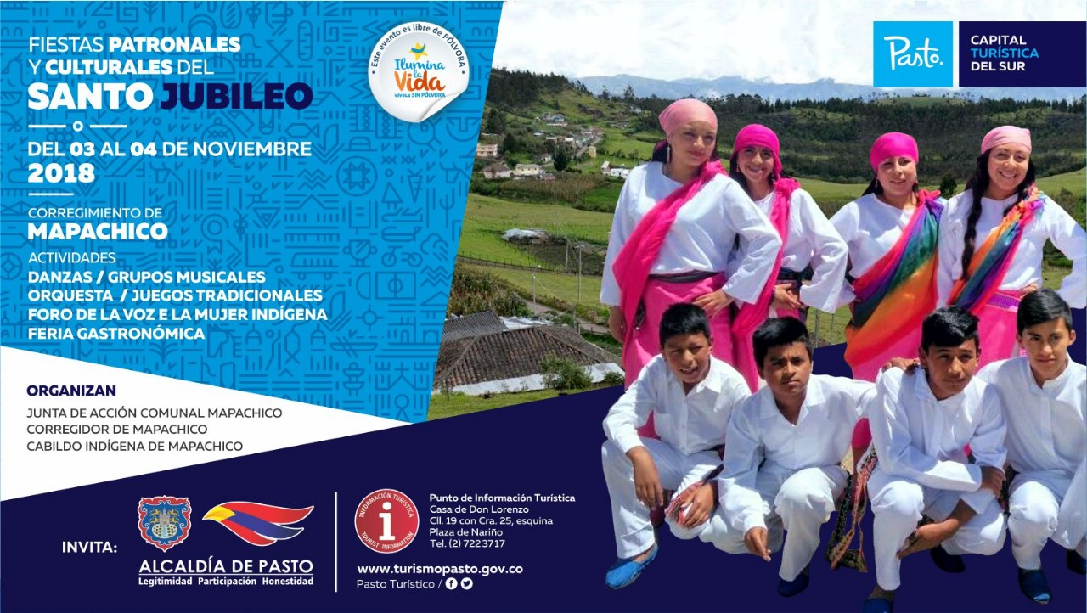
Con el propósito de continuar apoyando las actividades que promueven el sector turístico de la ciudad, la Alcaldía de Pasto a través de la Secretaría de Desarrollo Económico y la Subsecretaría de Turismo invitan a la comunidad a celebrar las Fiestas Tradicionales y Culturales del Santo Jubileo, en el corregimiento de Mapachico, el sábado 3 y el domingo 4 de noviembre.
Sobre el desarrollo de estas jornadas culturales, deportivas y gastronómicas, propios y turistas podrán visitar Mapachico, para deleitarse de los platos típicos, disfrute las danzas, amenizadas con grupos musicales, orquestas, juegos tradicionales, el foro de la mujer indígena y exposición artística, todo esto en un ambiente natural y agradable.
Todas estas actividades tendrán el respaldo y el apoyo del comité organizador de Mapachico en articulación de la Junta de Acción Comunal y el Cabildo Indígena.
Información: Subsecretaria Turismo, Elsa María Portilla Arias. Celular: 3014005333

Somos constructores de paz

ENTREGA DE INCENTIVOS “JÓVENES EN ACCIÓN” PERIODO DE VERIFICACIÓN SENA MES DE JUNIO Y JULIO 2018 Y UNIVERSIDAD NARIÑO PERMANENCIA Y EXCELENCIA 2018-1
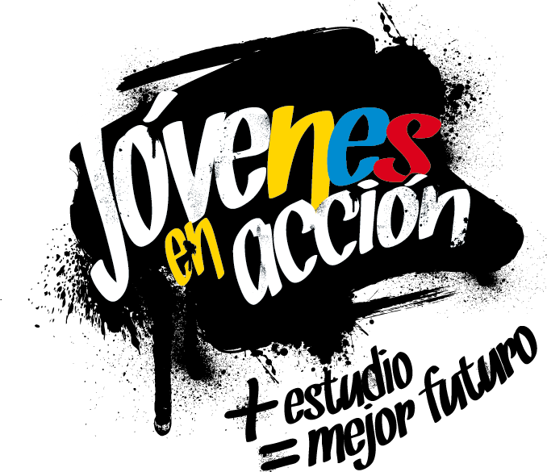
La Alcaldía de Pasto a través de la Secretaría de Bienestar Social y el programa Jóvenes en Acción de Prosperidad Social, se permite comunicar que del 18 de Octubre al 6 de Noviembre del presente año, se realizara entrega de incentivos a estudiantes del Sena y Universidad de Nariño, beneficiarios del programa Jóvenes, mediante giro o cajero automático, por modalidad pico y cedula.

MODALIDAD DAVIPLATA | PICO Y CÉDULA | MODALIDAD GIRO | PICO Y CEDULA
Parque Nariño Calle 18 No. 24-11. | Dispersión todos los dígitos | Parque Nariño Calle 18 No. 24-11. | Dispersión todos los dígitos
Principal Pasto, Calle 17 No. 25 – 40. | Dispersión todos los dígitos |  | Dispersión todos los dígitos
Éxito Pasto Cra. 22 B No. 2 - 57 Av. Panamericana. | Dispersión todos los dígitos |  | Dispersión todos los dígitos
Único Pasto Cl 22 No. 6-61 | Dispersión todos los dígitos. |  | Dispersión todos los dígitos

Mayor información la pueden obtener las instalaciones de la Secretaria de Bienestar Social – Programa Jóvenes en Acción, en horario de atención de 8:00 a 11.00 a.m. y de 2.00 a 5.00 pm - Antiguo INURBE Avenida Mijitayo. Teléfono 7244326 extensión 3012.
Información: Álvaro Javier Zarama Burbano, Subsecretario de Promoción y Asistencia Social, celular 3165774170
Somos constructores de paz

Oficina de Comunicación Social
Alcaldía de Pasto

